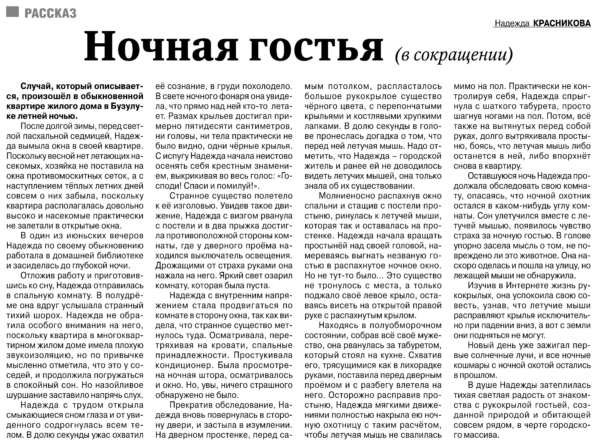
Красникова Н. Ночная гостья: рассказ / Н. Красникова. – Текст: непосредственный // Российская провинция. – 2022. – 30 июня. – С. 17.

